Исследуемый текст:
''На женщине не должно быть мужской одежды, и мужчина не должен одеваться в женское платье, ибо мерзок пред Господом Богом твоим всякий делающий сие''. (Синодальный перевод)
Второзаконие 22:5

1.Постановка проблемы: Что нужно понимать под мужской или женской одеждой в этом повелении и почему даются запреты на ношение или одевание одежды противоположного пола? Сегодня этот стих многими приводится в поддержку их личных взглядов или убеждений о том, что должны или не должны носить женщины (например, брюки).
Но о чем на самом говорит деле этот стих?

2. Основные толкования отрывка:
1. Этот стих нужно понимать буквально - женщина не должна носить или надевать любую мужскую одежду или одежду похожую на мужскую или одежду, носящую одинаковое с мужской одеждой название (например, брюки, пиджаки, трико). (Взгляд СЦ ЕХБ).

2. В этом стихе дается общий принцип положения мужчины и женщины: женщина не должна посягать на права и обязанности мужчины. (Новая Женевская Библия, стр. 272).

3. Этот закон имеет отношение не к некоторому половому отклонению, известному как трансвестизм, а является отказом от определенных языческих религиозных обычаев той эпохи; То есть, израильтяне должны отличаться от других народов в одежде, например, кисточки, каким бы ни было их происхождение, должны были служить израильтянам зримым напоминанием об обязанности соблюдать закон Божий (Втор.22,12).
(Комментарии к книгам Ветхого завета. Книга Второзаконие, 5т. Дейвид Ф.Пейн, 1992,
Всемираный союз баптистов).

4. Этот стих направлен против трансвестизма, т.е. облачения в одежду противоположного пола или сильное желание (страсть) носить одежду, которую обычно носят представители другого пола, что ассоциировалось с пороками гомосексуализма, лесбиянства ( и иногда было связано с поклонением языческим богам).
(У. Макдональд ''Будьте святы - повеление с обетованием'',
Джек С.Дир, Толкование ВЗ книг под редакцией П.Харчлаа и другие).

3. Предпочитаемая точка зрения: 4
Причины, почему была выбрана именно эта точка зрения и связанные с этим местом исследования, описаны ниже. Вторая (2) и третья (3) точки зрения тоже имеют право на существование и в некоторых моментах они будут пересекаться с четвертой (4) т. з.

3.1 Доказательства предпочитаемой точки зрения:
- Принцип изучения истории и культуры во время написания
События, описываемые в книге, происходят в период, когда израильтяне входят в Ханаан. Это
приблизительно происходит в конце 15, начале 14 века до н.э. На рисунке пунктиром отмечен путь
евреев из Египта в Ханаан. Точкой отмечено то место, где было дано повеление Втор.22:5. Более
подробно об этом написано в п. расширенный контекст. Ведет народ израильский Моисей и
именно через него Бог дает завет (договор), по которому они
должны будут жить в Ханаане.
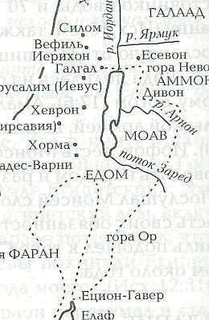
В Ханаане жили язычники, которые поклонялись Ваалу
(букв."Господин") и Астарте, богине плодородия и чувственной
любви. Почитание Ваала было связано с развратом и культовой
проституцией (2Ц. 14:24), с принесением родителями детей в
жертву( Иер.19:5) и другими мерзкими вещами. То же самое
относится и к Астарте. Интересно отметить, что у хананеев было
два основных бога, с противоположными полами и поклонение им
было связано с проституцией. Израильтяне, так или иначе, могли
столкнуться с обычаями и верованиями этих людей, и это
соприкосновение могло отрицательно подействовать на израильтян,
а именно то, что они могли бы начать поклоняться богам хананеев.
Во Втор.13:6-10,15-16 очень хорошо видно, что Бог очень серьезно
относился к идолослужению. Бог знал, что подобная проблема
может возникнуть и поэтому дает через Моисея законы, которые касались практически всех сторон
жизни евреев, включая поклонение, пища, одежда, праздники и многое другое.В среде израильтян на тот момент не было проблемы переодевания мужчин в одежду женщин
или наоборот, так же, как и проблемы гомосексуализма и лесбиянства (по крайней мере на тот
момент, когда было дано это повеление). Но у хананеев подобные вещи практиковались как в
обыденной жизни, так и в поклонении своим богам. Учитывая предыдущий опыт, как евреи легко
меняли свои взгляды и были подвержены влиянию других народов (например, в Египте), Бог дает
подобные повеления, касающиеся сексуальных извращений, с которыми они могут столкнуться (?/
как видно из дальнейшей истории Израиля, они действительно впали в подобные грехи 4Ц.Г7:7-
23).
Как известно, само название книги говорит за себя, что в ней дается повторение закона. Ветхий
закон - это завет, связывающее соглашение между 2-мя сторонами - в данном случае, между
Богом и Его народом, Израилем. Из этого следует, что Ветхий Завет - это не наш завет. Некоторая
часть Ветхого завета была обновлена в Новом завете, а остальная часть, и особенно это касается
гражданских и ритуальных законов, более не обязательна для исполнения. Большая часть
моральных законов была в той или иной степени обновлена, ну а то, что было мерзостью для Бога
в Новом завете, осталось таким и в Новом. Хотя есть множество довольно странных повелений для
нас сегодня (для евреев тогда это были понятные предписания), как, например Вт.25:11.
Следовательно, не все, что было мерзость для Бога тогда, может иметь буквально место в нашей
жизни. Что касается Вт.22:5, Бог больше нигде не говорит подобное, и из этого следует, что это
был культурный вопрос, но связанный с сексуальным извращением и идолослужением, и поэтому
являющийся для Бога мерзость.

Как одевались евреи.
Интересно отметить, что азиатский фасон одежды остается почти неизменным из века в век (в отличие от европейской одежды, которая меняется из века в век, а сегодня - каждый год). Следовательно, говоря о еврейской одежде, мы будем рассматривать её в довольно длительном промежутке времени, от дней Авраама до 1 века н.э. Но учитывая факт неизменности, сделать это будет легче.
История одежды.
Согласно Быт. 3:7,21, происхождение одежды связано с проявлением чувства стыда. До грехопадения Адам и Ева не нуждались в одежде, но после того, как они согрешили, эта нужда возникла. Первая одежда состояла из смоковных листьев в виде набедренной повязки. Позже Бог заменил её на кожаные одежды (фасон, увы, неизвестен…). В неё было и теплей и практичней. Следовательно первой одеждой, в полном смысле этого слова, можно считать звериные шкуры и власяницу (накидку из шерсти или верблюжьего волоса). Спустя какое то время, после появления ткани, одежда начала приобретать те элементы, которые сохранились и до наших дней. Что бы проследить весь этот путь, необходимо дополнительное исследование, которое не предусматривается в данной работе.
В общих чертах, одежда еврея или еврейки состояла из пяти основных элементов, которые носили одинаковое название (еще один аргумент против первого взгляда): Нижняя одежда, верхняя одежда, пояс, сандалии и головной платок.
Наиболее распространенные окраски ткани – белая и голубая, а так же пурпурная, как символ богатства. Одежда простых людей и рабов, была менее красочной.
Основные материалы для изготовления одежды - шерсть, шелк, лен и кожа.
Одежда священников отличалась от одежды простых людей, например, они носили льняные панталоны (Исх.26:42), чтобы когда они поднимались по ступеням к жертвеннику, не было видно их колен и выше.
Дети же могли ходить без одежды до наступления половой зрелости.
Мужская одежда.
Мужская нижняя одежда состояла из набедренной повязки или короткой «юбки» - от пояса до колен. В Библии человек, в такой повязке рассматривался как голый.
Туника, второй элемент одежды, изготовлялась из куска шерстяной или льняной ткани и надевалась прямо на голое тело. Она доходила до икр или до лодыжек и могла быть без рукавов или с короткими и длинными рукавами. При ходьбе или во время работы эта туника укорачивалась, края подтыкались за пояс.
Верхняя одежда, нечто вроде плаща или пальто, обычно называется Simla. Это более или менее квадратный кусок ткани, который иногда накидывали на одно плечо или, как сегодня, на оба, через прорези в ткани. Эта верхняя одежда служила одновременно и одеялом, поэтому не давалась взаймы другим (Исх. 22:25).
Израильтяне повязывали голову квадратным куском ткани, защищая ее от солнца, или носили на голове нечто вроде тюрбанов. Бедные люди обычно ходили босыми, но известны и сандалии (Втор. 25:10). Они были кожаные или деревянные и прикреплялись к ноге тонкими ремешками (Быт. 14:23). В доме эту обувь снимали.
Женская одежда.
Женская одежда была похожа на мужскую, но все же имела некоторые отличия, даже на основании Вт.22:5. Одеяния женщин были длиннее и шире мужских, и, вероятно, изготавливались из более тонких тканей, верхняя одежда имела рукава до запястий. Нижние юбки не носили. Самой распространенной одеждой у женщин были туники (хитоны) и верхняя одежда в виде плаща или пальто. Женщины так же носили пояса и плащи, которые отличались от мужских. Головным убором им служили покрывало или головной платок, зачастую низко опускающийся на лицо (Быт 24:65). В Иез 16:10 упоминается женская обувь из тонкой кожи ("сафьянные сандалии"). К тому же, женская , особенно верхняя одежда, обычно украшалась золотом или серебром, а так же различными украшениями.
Отличие мужской одежды от женской.
Мужская одежда, как уже было отмечено, мало чем отличалась от женской. Можно выделить следующие отличия: более грубая ткань, длина одежды и рукавов (короче), фасон головного убора и какое – то отличие в поясе. Вполне возможно, что туники носили только мужчины. Покрой верхней женской одежды так же отличался от мужской. Поэтому во Вт.22:5 предписывалось мужчинам не одевать женскую верхнюю одежду, т.к. это сразу становилось заметным.
Как видно, отличия хоть и небольшие, но все же были. Никто бы в то время не спутал женщину с мужчиной на улице, как это может быть сегодня!
Этимология слов.
Одежда –
Брюки – вероятнее всего появились в середине двадцатого века на в Европе в результате движения феминисток.
Юбка –
Штаны - В языке-источнике (чешском, словацком) слово kalhoty означает "штаны". Могу добавить, что в русский оно пришло в значении "детские или женские чулки, составляющие единое целое с трусами". Изобретение штанов принадлежит вероятнее всего всадникам (хотя в Шотландии короткая клетчатая юбка нисколько не мешала мужчинам ездить на лошадях). Это слово, как и юбка и брюки и многие другие, заимствованно из других языков.

- Принцип изучения слов (Лексический анализ).
Посмотрим на перевод этого места в Септуагинте на греческом и в Еврейской Библии. Выделенные слова
представляют интерес для нас и будут разбираться отдельно.
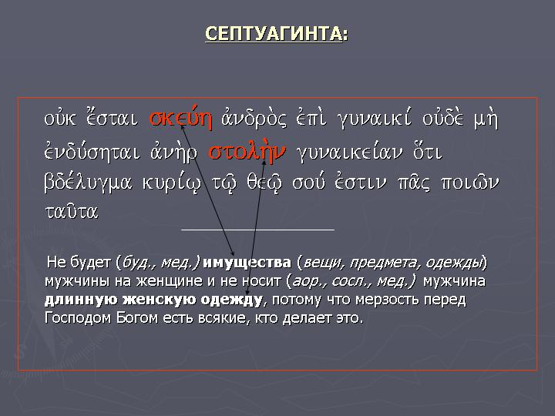

σκεύη - сосуд; предмет, вещь; снасть, снаряжение, оборудование ... Это слово имеет много
различных значений, но основное — конкретная вещь, имущество(в данном контексте, «вещи,
принадлежащие мужчине»). Очень редко это слово переводится как «одежда». Т.е. это что то определенное, принадлежащее кому либо.
στολην - длинная одежда, платье, плащ или мантия. В Новом Завете это слово чаще всего
используется для обозначения длинной одежды фарисеев (Мр.12:38)и белых одежд ангелов и
спасенных (Отк.7:9, Лук. 15:22). Это слово в данном контексте означает длинную женскую одежду,
но значение слова στολην имеет более широкое значение, но в любом случае это длинная верхняя
одежда.
Как будет видно ниже, значение греческих слов в Септуагинте, полностью совпадают со значением слов на иврите.
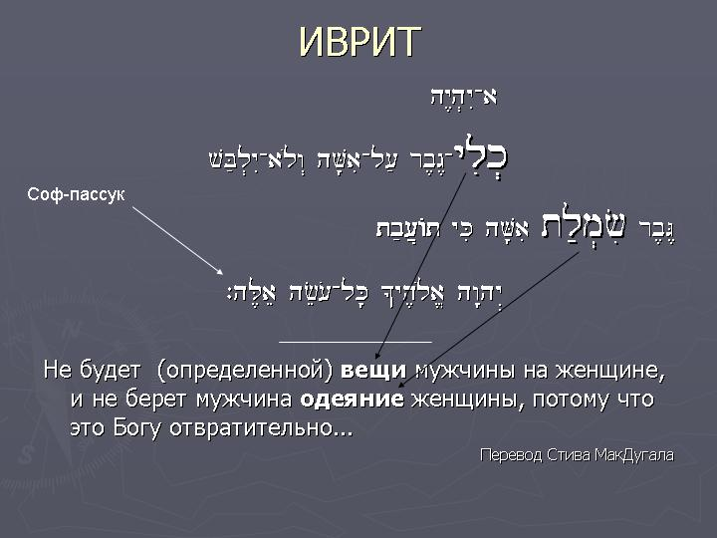

ylik.- это слово, означающее "сосуд, вещи, любой вид изготовленного изделия, оружие, орудия",
связанно с предыдущим словом rb,g<- с помощью маккефа (-), и стоит в связанной форме. Следовательно эти два слова переводятся как:
"любая определенная вещь, принадлежащая мужчине или которую носит
мужчина, возможно, то, что определяет его как мужчину".
Как видим, Это не только одежда, и тем более, не только штаны. Это что то, определенно мужское и может относится к накидке (плащ), нижнему белью, головному убору, какому то украшению, поясу или вооружению - но смысл один: носить это мог только мужчина и на женщине это выглядело бы,
мягко говоря, странно и могло означать одно - эта женщина имеет либо сексуальные, либо умственные проблемы.
Это слово в Ветхом Завете встречается довольно часто (более 100 раз) и за исключением двух
мест, нигде не переводится как одежда. В основном оно означает золотые или серебреные вещи или
изделия (см. Быт.24:53, Исх.35:22, Лев.13:49).

tl;m.fi - одеяние, мантия, плащ, накидка. Само значение слова указывает на то, что это не
любые вещи, принадлежащие женщине, но верхняя одежда, то, что сразу бросалось в глаза и
делало женщину отличной от мужчины. Как известно из описания выше, верхняя одежда женщин
хоть и немного, но все же отличалась от мужской. Интересно, что это слово стоит без артикля и
поэтому означает любой вид верхней одежды, которую носят женщины, в данном контексте, т.к.
это слово может означать не только женскую одежду. В Ветхом Завете это слово встречается
довольно часто и имеет широкий спектр похожих значений, а именно - верхняя одежда (Быт.44:13;
45:22; 9:23; Исх.3:6; 9:5 и т.д.). Для обозначения нижнего белья чаще всего используется другое слово OSnkm (Лев. 16:4, Исх.28:42). Подобная одежда одевалась священниками и представляла из
себя подобие длинной рубахи для прикрытия бедер. Так же для сугубо (чаще всего) мужской
одежды используется другое слово (стати, наиболее употребляемое) dgb(Дан.3:21, Пр.6.27;
20:16), означающее покрывало, одеяние, платье, одежда. Именно поэтому во Второзаконии
употребляется другое слово, чтобы подчеркнуть, что это не просто какая то одежда, но верхняя.
Интересно отметить, что мужчина, который бы одел, например, платье (штанов, в современном
понимании слова, никто и не носил) женщины и наоборот, стал бы заметен для окружающих. На
подобное бы нормальный человек не согласился. Это поведение явно указывает на извращение.
Еще одно важное слово, которое стоит рассмотреть, это слово βδέλυγμα или tb;[]At - мерзость,
что то отвратительное. Подобное слово встречается в Библии около 200 раз и везде означает что
то не нормальное, мерзкое, то, против чего Бог восстает. Например, неправда (Вт.25:16), разврат
(Пр.3:32), гомосексуализм (Лев.20:12-13; 18:22), идолопоклонство (Ис.44:9; ΙΚορ.5). Как видно, все
это ярко противоречит природе Бога, Его святости. Наказанием за подобные вещи в то время была смерть. Поэтому, важно понять всю строгость подобного повеления - это не то, что женщина одела бы футболку или трико мужа, чтобы сходить в магазин, но это что то мерзкое, неправильное. По
отношению одежды в Библии говорится много, но не разу не говорится так жестко и
требовательно.
Другими словами, это не просто попытка надеть платье или накидку противоположного пола, но
это желание походить на противоположный пол, перестать быть тем, кем сейчас являюсь (мужчина
или женщина), что то мерзкое и отвратительное, связанное с идолопоклонством.
- Принцип изучения синтаксиса.
Моисей пишет о двух запретах по отношению мужских вещей на женщине и женской верхней
одежде на мужчине. По отношению к мужской одежде (имуществу) на женщине повеление стоит
в более широком значении - любая вещь, принадлежащая мужчине, которая отличала его, как
мужчину. Глаголы в предложении (например, «пусть не будет») стоят в будущем времени и это указывает на то, что эта проблема может возникнуть в будущем (когда евреи войдут в Ханаан), но пока её нет. Использование медиального залога может указывать на то, что никто не сделает это сними против их воли – если подобное и произойдет, то сделают они это сами.
- Принцип изучения ближайшего контекста
Интересно отметить, что это повеление стоит, как бы вне контекста - мысль заканчивается в 5
стихе, на что указывает соф-пасук в еврейском тексте (два, вертикально расположенных ромбика в
конце стиха, указывающие на конец стиха и мысли). Предыдущий 4 стих заканчивается таким же
знаком. Выше и ниже этого стиха даются повеления другого характера, хотя общая тема здесь -
законы нравственности.
Следовательно, можно сделать вывод, что это уникальное в своем роде повеление - ведь больше
нигде во всей Библии подобного не говорится.
- Принцип изучении расширенного контекста
Для того, чтобы найти расширенный контекст этого места, посмотрим, как на протяжении всей
книги Моисей обращается к народу. Первое обращение Моисея к народу(1:6-4:40) происходит в
пустыне Фаран (на схему это место обозначено стрелкой). Второе обращение (4:44-11:32)
произошло около Есевона, на восточном берегу Иордана. Третье обращение записано в 27:1-30:20,
когда Иордан еще не перешли. Между вторым и третьим обращением Моисея к народу (12:1-
26:19) дается вставка, которую можно назвать «повторение законов о поклонении». Внутри этой
вставки можно отдельно выделить законы, регламентирующие поведение израильтян (19:1-25:19).
Это и есть то, что нас интересует в данном изучении - расширенный контекст Вт.22:5. Эти законы
касались различных вещей, но все они были направлены на то, как должны поступать евреи в той или иной ситуации в Ханаане.
Следовательно, повеление Вт.22:5 относится исключительно к евреям, которые входят в Ханаан и
касается их поведение среди хананеев, чтобы отличаться от них и не поступать (т.е. грешить) как
они.

- Принцип применения в современных условиях (дополнительно).
В этом месте не говорится:
- Что женщине нельзя одевать одежду мужчины с практической точки зрения (например,
когда холодно);
- Что это нам сегодня нужно исполнять подобное повеление буквально, в противном случае,
чтобы быть последовательным нужно исполнять буквально и другие повеления, данные
здесь же (например, одевать одежду из шерсти и льна вместе 22:11 или делать кисточки на
краях одежды);
- Что нельзя носить или одевать одежду, имеющую одинаковое название (наоборот, сегодня
бы это повеление звучало: мужчины - не носите брюки женщины и наоборот),
- что штаны (брюки), трико, костюм - это мужская одежда, а юбка или платье - женская.
Очень много одежды являются универсальной, как например спортивная одежда, и почти
вся одежда носит одинаковое название, как например брюки, рубашка, костюм или пиджак,
трико, пальто (плащ, куртка), сорочка, футболка и тому подобное (у евреев в древности
так и было - одежда носила одинаковое название - мужское и женское платье,
рубашка...);
- О правах мужчины или женщины по отношению друг ко другу, например, что женщина
должна подчинятся мужчине.
В этом месте говорится:
- что менять свой пол (трансексуалы) - это мерзость;
- что одевать одежду противоположного пола с целью быть похожими на противоположный
пол (мужчина становится женоподобным, а женщина практикуют феминизм) — это
мерзость;
- что одевать одежду противоположного пола (особенно нижнюю), что бы получить
возбуждение (фетишизм) - это мерзость;
- косвенно что, гомосексуализм, лесбиянство и трансексуализм - это мерзость;
- если мужчина оденет чисто женскую одежду, например женские брюки или колготки или
платье - это будет выглядеть глупо. Так же и по отношению к женщинам, хотя и меньше,
т.к. мужская одежда более универсальна.
- что данный вопрос в применении должен толковаться в культурном аспекте (примерами
тому служат шотландская юбка, арабские женские шаровары (штаны), набедренные повязки
аборигенов и африканцев и т.д.);
- косвенно, что нужно быть довольным своим полом и благодарить за это Бога.
Существуют определенные общие критерии, относящиеся к одежде:
1Тим.2:9 - приличное одеяние, стыдливость и целомудрие (кротость и умеренность, кассиан.),
1Петр.З:3 - нарядность в одежде (букв, дорогая одежда) менее важна, чем внутреннее
состояние сердца. Дорогая одежда не отвергается, но здесь говориться о
предпочтительности.
Ис.3:16-23 - в этом месте не говориться о том, что Бог против нарядов и украшений. Еврейский
народ, смещавшись с язычниками, оставил истинное поклонение Богу и стал
украшать себя сам, став довольно богатым. Это место говорит о том, что Бог накажет
свой народ за то, что они отступили от него тогда вся их красота и богатство
превратиться в срам.
1Тим.6:8 - здесь дается принцип довольства тем, что есть. Это касается и одежды.
Есть еще и другие косвенные места в Библии, говорящие об одежде. Но в любом случае,
говориться о ней мало (в том смысле, что можно, а что нельзя носить). Это наводит на мысль о
том, что Бог дал человеку самостоятельный выбор, оставив некоторые принципы, основной из
которых дан в Новом Завете 1 Тим.2:9. К тому же, это чисто культурный вопрос, связанный с этикой и не имеющий отношения к спасению человека.

4. Вывод:
- Это факт, что мужская одежда отличается (в большинстве случаев) от женской в стиле,
покрое, фасоне, в виде ткани и т.д. Факт и то, что есть одежда универсальная. О принципах,
относительно одежды простых людей говорят многие места в Новом Завете, а о
индивидуальной одежде, например священников или левитов, в Ветхом Завете есть много
конкретных мест.
- Это же место из Вт.22:5 говорит о сексуальных извращених, называемых сегодня
трансвестизм и является предупреждением для израильтян, которые входят в ханаанскую
землю и при соприкосновении с народом, живущим там, подвергнуться влиянию культа
Ваала и Астарты.
- Это предупреждение скорее всего относится к сердцу или мыслям человека, нежели к
буквальному следованию буквы. Мерзостью для Бога являлось то, что человек не хотел
быть тем, кем он есть и делал все для этого возможное. Именно мотивация является ключем
к пониманию этого отрывка, при ответе на вопрос, почему люди это делали.

Используемая литература:

1. Новая Женевская Учебная Библия
2. Герменевтика Г. А. Верклер
3. Учебное пособие по герменевтике Ф. Пасс
4. Библейская симфония с ключом к еврейским и греческим словам
5. Как читать Библию и видеть всю её ценность. Г. Д. Фи, Д. Стюарт
6. Новый библейский комментарий. Ветхий завет, 1ч. Мирт, 2000г.
7. Библейская энциклопедия Брокгауза. Ф. Ринекер, Г.Майер, 1999г.
8. Комментарии к книгам Ветхого Завета. Второзаконие, 5т. Д.Ф. Пейн, 1992г, ВСБ
9. Новый библейский словарь. Библейские реалии, 2ч. Мирт, 2001г.
10. Как Библия учит о скромности и украшениях. А.Браун, 1998г.
11. Bible Works 4,0
12. Encyclopedia of Bible Difficulties. Archer
13. SEPTUAGINT А (Ветхий Завет на греческом языке).
14. BIBLIA HEBRAICA (Ветхий Завет на древнееврейском языке).
15. Греческо - английский лексикон Септуагинты. J. Lust, E. Eynikel, 1996г.
16. The New International Commentary on the Old Testament. P.C. Craigie
17. Библейская энциклопедия архимандрита Никифора, М., 1891г.
18. Будьте святы - повеления с обетованием. У. Макдональд
19. Толкование ВЗ книг под редакцией П. Харчлаа. Д.С. Дир
20. Дочери, сестре, подруге... СЦЕХБ, "Христианин" 1994г.
21. "О женских украшениях". Тертулиан, пер. Е.Карнеева. ч.1, С-Пб., 1849г.
22. Обзор Ветхого Завета. Фред Грив, учебное пособие. 2000г.
23. Одежда. Энн Фарнком
24. Обзор Ветхого Завета. У.С. ЛаСор, ДА. Хаббард, Ф.У. Буш. 1998г.
25. The MacArthur Stady Bible.
26. Обсуждение на форуме « Говорим по-русски. Эхо Москвы» в Интернете.

